8876LES PRONOMS PERSONNELS

1 | jag ser kvinnan – jag ser henne
2 | han hjälper sina vänner – han hjälper dem
3 | kan jag hjälpa er?
4 | kan jag hjälpa dig?
5 | kan ni hjälpa mig?
6 | mig – dig – honom – henne – oss – er -dem
7 | hon ser mig
8 | han ser oss
9 | han förstår oss
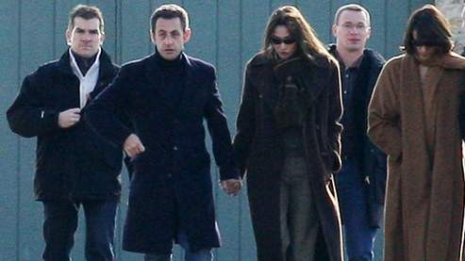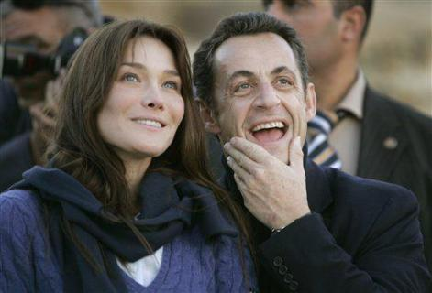

LES PRONOMS PERSONNELS corrigé

1 | jag ser kvinnan – jag ser henne
 | Je vois la femme – je la vois
2 | han hjälper sina vänner – han hjälper dem
 | Il aide ses amis – il les aide
3 | kan jag hjälpa er?
 | Je peux vous aider?
4 | kan jag hjälpa dig?
 | Je peux t’aider?
5 | kan ni hjälpa mig?
 | Vous pouvez m’aider?
6 | mig – dig – honom – henne – oss – er -dem
 | Me – te – le – la – nous – vous - les
7 | hon ser mig
 | Elle me voit
8 | han ser oss
 | Il nous voit
9 | han förstår oss
 | Il nous comprend

